使用 PowerShell 脚本查询 Azure 虚拟机标准磁盘用量

众所周知，在使用非托管磁盘或非高级存储虚拟机时，Azure 会按实际用量收费。

这里我们引入两个概念：

1. 页面 Blob 的大小 (Size)，即页面Blob文件的实际占用空间。
2. 页面 Blob 的长度 (Length)，指的是客户在生成一个 VHD 文件时指定的磁盘大小。

页面 Blob，即虚拟机磁盘的 VHD 文件实质上是稀疏文件 (Sparse File)，只有非空的数据块会被写入到磁盘，其他空闲数据块会被填充为0。Azure 存储对于页面 Blob ，只会按其大小，即实际占用空间收费。

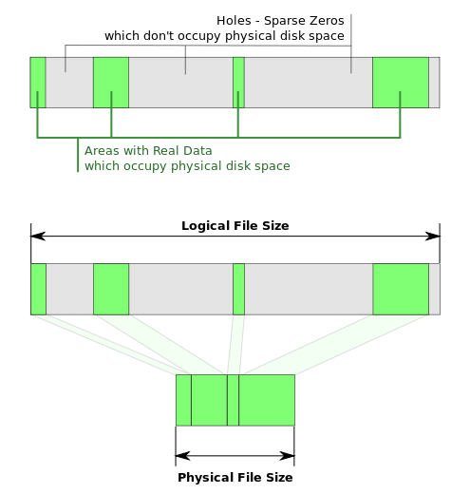

（图片转自 Wikipedia）

在了解了页面 Blob 文件计费原理之后，第二个问题便随之而来 – 用户要如何查看一个页面 Blob 文件的真实用量呢？

针对标准存储的 Blob 文件，Azure 在 AzureStorageBlob 类中提供了 GetPageRanges 方法来查询页面文件的实际用量。相关代码可以在 <https://gallery.technet.microsoft.com/scriptcenter/Get-Billable-Size-of-32175802> 中的脚本里找到。另外，<https://github.com/sandrinodimattia/WindowsAzure-VhdSize/releases> 提供了一个开源工具 wazvhdsize，使用了同样的方法来计算页面文件的实际用量。

利用这个开源工具，我们就可以编写 PowerShell 脚本来查询每个订阅下挂载到虚拟机的所有普通磁盘的实际用量。

脚本

脚本 Get-AsmVMDiskSize.ps1 和 Get-ArmVMDiskSize.ps1 分别查询 ASM 和 ARM 部署模式下所有虚拟机的普通磁盘用量，将结果输出到位于 %UserProfile%\Downloads\wazvhdsize-v1.0 文件夹下的 .csv 文件中。

用户需要首先安装最新版本的 [PowerShell AzureRM](https://docs.microsoft.com/zh-cn/powershell/azure/install-azurerm-ps?view=azurermps-4.3.1) 模块 ，然后下载 [wazvhdsize](https://github.com/sandrinodimattia/WindowsAzure-VhdSize/releases) 工具，解压到 %UserProfile%\Downloads 文件夹下，最后运行脚本，提供订阅号并登陆账号，即可成功抓取普通磁盘的实际用量。

 

示例运行结果如下：

PS C:\> .\Get-ArmVMDiskSize.ps1 xxxxxxx-xxxx-xxxx-xxxxxxxxxx

ARM part starts!

The VM chesh2012wMD2 is using Managed Disks.

The VM chesh2012wMD2 contains 2 data disk(s).

The VM chesh2016c contains 1 data disk(s).

The VM cheshkv2012 is using Managed Disks.

The VM cheshkv2012 contains 1 data disk(s).

The VM cheshkvcent73 is using Managed Disks.

The VM cheshkvcent73 contains 1 data disk(s).

The VM cheshsles12 is using Managed Disks.

The VM cheshsles12 contains no data disk.

ARM part finished!

限制

1. 由于需要使用Managed Disk相关命令，脚本 Get-ArmVMDiskSize.ps1 只支持 PowerShell AzureRM 4.0.0 以上版本，建议以 4.2.1 运行。
2. 托管磁盘和非托管高级磁盘的收费方式是以磁盘大小收费，用户无需关心这两类磁盘的实际用量。脚本对这两类磁盘只会显示页面文件长度。具体收费请参考 <https://www.azure.cn/pricing/details/storage/> 中的磁盘存储。
3. 由于 AzureStorageBlob 类的 GetPageRanges 方法在执行时需要抓取页面 Blob 的实际大小，在有正在进行的写操作时抓取磁盘大小会失败，脚本在处理这类情况时会提醒用户磁盘已被占用。建议用户在关机状态或者低工作负荷时对磁盘进行抓取，以免失败。
4. 脚本只会抓取附加在虚拟机上的磁盘，并不会抓取未附加的磁盘，所以并不能用来评估订阅中所有存储账号的所有页面文件大小。如果用户需要对存储账号的计费空间进行评估，请使用 <https://gallery.technet.microsoft.com/scriptcenter/Get-Billable-Size-of-32175802> 中的脚本。